МІНІСТЕРСТВО ОХОРОНИ ЗДОРОВ’Я
Національний медичний університет
імені О.О. Богомольця
Кафедра описової та клінічної анатомії

МЕТОДИЧНІ РЕКОМЕНДАЦІЇ
до практичних занять
для студентів

Освітній рівень: другий магістерський

Галузь знань: І «Охорона здоров’я та соціальне забезпечення»

Спеціальність: І3 «ПЕДІАТРІЯ»

Освітня програма: ОПП «Медицина»

Навчальна дисципліна | АНАТОМІЯ ЛЮДИНИ
Тема заняття | Мозочок. IV шлуночок, ромбоподібна ямка.
Кількість годин | 3

Затверджено на засіданні кафедри
від «8» січня 2026 р., протокол №12

Київ – 2026
Актуальність теми:
Мозочок відповідає за рівновагу, координацію рухів та м’язовий тонус. Розуміння його анатомії та функцій допомагає в діагностиці та лікуванні порушень, таких як атаксія (розлад координації рухів), дизметрія (нездатність контролювати амплітуду рухів), тремор (ритмічне, неконтрольоване коливання частин тіла)
Ромбоподібна ямка є дном IV шлуночка, на яку проектуються ядра черепних нервів (V-XII пар). Довгастий мозок, міст містять ядра черепних нервів, які відповідають за іннервацію шкіри голови, слизової оболонки ротової порожнини, язика, жувальних та мімічних мязів голови, органи зору і слуху та ін.
Ці знання служать для розпізнавання неврологічних симптомів, пов'язаних із порушенням функцій цих черепних нервів (бульбарний синдром (комплекс клінічних проявів, що виникають внаслідок ураження центрів та ядер черепних нервів, розташованих у нижньому відділі стовбура головного мозку), дисфагія (порушення ковтання), дизартрія (розлад артикуляції мови), порушення моторики обличчя.
IV шлуночок є частиною лікворної системи головного мозку. Блокування відтоку спиномозкової рідини може спричинити гідроцефалію, що є життєво загрозливим станом і потребує невідкладного втручання.
Пошкодження утворів мозочка, довгастого мозку та моста зустрічаються при інсультах у вертебро-базилярному басейні (формується гілками хребтових та основної артерій), пухлинах мозку в задній черепній ямці, черепно-мозкових травмах.
Розуміння топографії данних анатомічних утворів допомагає при інтерпретації МРТ та КТ-знімків, нейрохірургічних втручаннях та розпізнаванні і лікуванні неврологічних захворювань.
Вивчення цієї теми вкрай необхідні студентам-медикам усіх спеціальностей для подальшого навчання на клінічних кафедрах університету, розвитку поглибленого клінічного мислення, розуміння процесів, які відбуваються в різних відділах головного мозку та їх коммунікація в нормі та при патології.

Мета: здатність застосовувати знання та розуміння ключових понять анатомії мозочка, IV шлуночка та ромбоподібної ямки - будови, функцій, особливостей розвитку та вміння застосовувати ці знання для розв'язання адаптовано викладених задач та практичних навичок.

Конкретні цілі орієнтовані на набуття студентами компетентностей відповідно до затвердженої освітньої програми навчальної дисципліни «Анатомія людини» та зазначеного плану, підготовлених на основі Стандарту вищої освіти другого (магістерського) рівня підготовки здобувачів вищої освіти освітнього ступеня «Магістр»:

Після проведення заняття студент повинен знати та вміти:
1. Визначати основні етапи філо- та онтогенезу головного мозку, як складової частини нервової системи; визначати вікові особливості будови та вади розвитку ромбоподібного мозку.
2. Визначати та демонструвати на анатомічному препараті похідні заднього мозкового міхура.
3. Демонструвати розташування частин головного мозку в порожнині черепа.
4. Демонструвати на анатомічних препаратах головного мозку та його зрізах довгастий мозок і міст, описувати їх межі, поверхні, рельєф.
5. Демонструвати на поперечних зрізах стовбура головного мозку розподіл нервових волокон білої речовини та ядер сірої речовини довгастого мозку та моста.
6. Визначати та демонструвати на препаратах головного мозку частини мозочка та будову його тіла.
8. Визначати та демонструвати на препаратах мозочка: частки, часточки, щілини, вузлик та клаптик, дерево життя.
9. Демонструвати на препараті частини мозочка та описувати його ядра, визначати їх функцію.
10. Демонструвати на анатомічному препараті ніжки мозочка та описувати провідні шляхи, що їх утворюють.
11. Визначити та демонструвати на препаратах головного мозку IV шлуночок, його покрив, дно IV шлуночка, його межі, топографію, сполучення.
12. Визначати будову утворів ромбоподібної ямки, описати рельєф.
13. Демонструвати проєкцію ядер черепних нервів на дно IV шлуночка.

План та організаційна структура заняття

Основні етапи заняття | Рівень засвоєння | Методи контролю і навчання | Матеріали методичного забезпечення | Розподіл часу
Підготовчий етап: організаційні заходи,  привітання; облік присутніх.  Визначення навчальної мети, створення позитивної пізнавальної мотивації.  Контроль початкового рівня знань, вмінь,  навичок:  - демонструвати, описувати топографію і будову кісток мозкового черепа;  - описувати та демонструвати склепіння черепа, внутрішню основу черепа: передню,середню та задню черепні ямки, визначати їх межі та кістки, що їх утворюють;  - визначати класифікацію нервової системи, демонструвати положення частин головного мозку в порожнині черепа;  - визначати анатомічні утвори, які відповідають межам між між довгастим мозком і спинним мозком, між мостом і довгастим мозком;  -демонструвати та описувати зовнішню і внутрішню будову довгастого мозка та моста;  - демонструвати на препараті ІV шлуночок та його дно. | _{І}  _{ІІ} | Бесіда, перевірка присутніх.  Бесіда, повідомлення викладача  Письмове тестування  Фронтальне  усне опитування.  Робота з 3-D моделями, муляжами, анатомічними препаратами  Елемент дидактичної гри | Журнал групи  Слайди  3-D модель довгастого мозку, моста, спинного мозку, муляж, схеми, малюнки,  скелет людини, череп, вологий препарат головного та спинного мозку  тести.  Презентація.  Блок-пакет «Візуалізація анатомічних утворів сучасними методами клінічного дослідження». | 15 %  20 хв.  2 хв.  3 хв.  15 хв.
2.1. Основний етап:  (формування професійних вмінь і навичок)  Робота з анатомічними препаратами, З-D моделями, муляжами, малюнками, схемами, таблицями, візуалізація анатомічних утворів:  - демонструвати філогенетичні частини мозочка (стародавній, давній, новий мозочок) та визначати їх функції;  - демонструвати на препараті сіру речовину мозочка (кору і ядра мозочка), описувати їх топографію та визначати функцію;  - демонструвати на анатомічному препараті мозочкові ніжки (верхні, середні і нижні), визначати які утвори мозку вони зєднують та склад нервових волокон, які в них пароходять;  -визначати анатомічні утвори, які утворюють та обмежують ромбоподібну ямку.Описувати її рельєф;  - визначати та демонструвати місця проекції ядер черепних нервів на ромбоподібну ямку;  - визначати та демонструвати на препараті анатомічні утвори, що утворюють стінки ІV шлуночок;  - демонструвати та визначати сполучення ІV шлуночка;  Позначити анатомічні утвори на малюнках в матеріалах для самоконтроля.  Розв’язування ситуаційних задач. | ІІІ | Робота в парах  Робота в малих групах  Робота з муляжами в групах  Елементи рольової гри  Дискусія  Робота з термінами  Клінічні вінєтки тестів  Зображення КТ, МРТ, рентгенограми, | таблиці, 3-Д моделі, муляжі, скелет людини,  комп’ютер, слайди.  Презентація.  Блок-пакет «Візуалізація анатомічних утворів сучасними методами клінічного дослідження».  Муляжі, скелет  Ситуаційні задачі  Слайди  Анатомічна термінологія | 65 %.  88
Заключний етап:  Контроль та корекція рівня професійних вмінь та навичок.  (питання в додатку)  Підведення підсумків заняття.  - Завдання на наступне практичне заняття «Ембріогенез головного мозку. Довгастий мозок. Міст». | ІV | Фронтальне бліц-опитування (бліц-інтерв’ю)  Оголошення результатів практичного заняття. | Слайди  Презентація.  Блок-пакет «Візуалізація анатомічних утворів сучасними методами клінічного дослідження».  Тестові завдання  Журнал групи | 20%  27 хв.

1. Базовий рівень підготовки:
До заняття студент повинен знати і вміти:
1.1.Демонструвати та описувати будову кісток мозкового черепа.
1.2. Визначати будову внутрішньої основи черепа.
1.3. Знати та демонструвати на черепі кістки, що утворюють передню, середню та задню черепні ямки, описувати межі черепних ямок, демонструвати анатомічні утвори на поверхнях кісток, сполучення ямок з іншими утворами черепа.
1.4. Визначати класифікацію нервової системи за топографічним принципом та функцією.
1.5. Описувати стадії трьох та п’яти мозкових міхурів головного мозку.
1.6. Визначати відділи головного мозку.
1.7. Знати принцип будови простої рефлекторної дуги.
1.8. Описувати процесс утворення ромбоподібної ямки.

2. Завдання для самостійної роботи під час підготовки до практичного заняття.

2.1. Перелік основних термінів, характеристик та їхні особливості будови, які повинен засвоїти студент при підготовці до заняття.
Інформаційні ресурси: https://anatom.ua/nomina-anatomica/

Encephalon | Головний мозок | Brain
Rhombencephalon | Ромбоподібний мозок | Rhombencephalon; Hindbrain
Myelencephalon; Medulla oblongata; Bulbus | Довгастий мозок; Цибулина | Myelencephalon; Medulla oblongata; Bulb
Metencephalon; Pons et cerebellum | Задній мозок | Metencephalon; Pons and cerebellum
Truncus encephali | Стовбур головного мозку | Brainstem
MYELENCEPHALON; MEDULLA OBLONGATA; BULBUS | ДОВГАСТИЙ МОЗОК; ЦИБУЛИНА | MYELENCEPHALON; MEDULLA OBLONGATA; BULB
Morphologia externa | Зовнішня будова | External features
Fissura mediana anterior | Передня серединна щілина | Anterior median fissure; Ventral median fissure
Foramen caecum medullae oblongatae | Сліпий отвір довгастого мозку | Foramen caecum of medulla oblongata
Pyramis medullae oblongatae; Pyramis bulbi | Піраміда довгастого мозку; Піраміда цибулини | Pyramid
Decussatio pyramidum | Перехрестя пірамід | Decussation of pyramids; Motor decussation
Sulcus anterolateralis | Передньобічна борозна | Anterolateral sulcus; Ventrolateral sulcus
Sulcus preolivaris | Передоливна борозна | Pre-olivary groove
Funiculus lateralis | Бічний канатик | Lateral funiculus
Oliva | Олива | Inferior olive
Fibrae arcuatae externae anteriores | Передні зовнішні дугоподібні волокна | Anterior external arcuate fibres; Ventral external arcuate fibres
Sulcus retroolivaris | Заоливна борозна | Retro-olivary groove
Area retroolivaris | Заоливне поле | Retro-olivary area
Sulcus posterolateralis | Задньобічна борозна | Posterolateral sulcus; Dorsolateral sulcus
Pedunculus cerebellaris inferior | Нижня мозочкова ніжка | Inferior cerebellar peduncle
Corpus restiforme | Мотузкове тіло | Restiform body
Tuberculum trigeminale | Трійчастий горбок | Trigeminal tubercle
Fasciculus cuneatus | Клиноподібний пучок | Cuncate fasciculus
Tuberculum cuneatum | Клиноподібний горбок | Cuneate tubercle
Fasciculus gracilis | Тонкий пучок | Gracile fasciculus
Tuberculum gracile | Тонкий горбок | Gracile tubercle
Sulcus medianus posterior | Задня серединна борозна | Posterior median sulcus; Dorsal median sulcus
Оbех | Засувка | Obex
Decussatio pyramidum | Перехрестя пірамід | Decussation of pyramids; Motor decussation
Nucleus gracilis | Тонке ядро | Gracile nucleus
Nucleus cuneatus | Клиноподібне ядро | Cuneate nucleus
Nucleus spinalis nervi trigemini | Спинномозкове ядро трійчастого нерва | Spinal nucleus of trigeminal nerve
Complexus olivaris inferior; Nuclei olivares inferiores | Нижній оливний комплекс; Нижні оливні ядрa | Inferior olivary complex
Nucleus olivaris principalis | Головне оливне ядро | Principal olivary nucleus
Nucleus nervi hypoglossi | Ядро під’язикового нерва | Nucleus of hypoglossal nerve
Nucleus paramedianus posterior | Заднє присерединне ядро | Posterior paramedian nucleus, Dorsal paramedian nucleus
Nucleus posterior nervi vagi; Nucleus dorsalis nervi vagi | Заднє ядро блукаючого нерва; Дорсальне ядро блукаючого нерва | Posterior nucleus of vagus nerve, Dorsal nucleus of vagus nerve
Nuclei tractus solitarii | Ядро одинокого шляху | Nuclei of solitary tract, Solitary nuclei
Nuclei vestibulares {vide etiam paginam 148} | Присінкові ядра {див. також с.148} | Vestibular nuclei {see also page 148}
Nucleus vestibularis inferior | Нижнє присінкове ядро | Inferior vestibular nucleus
Nucleus vestibularis medialis | Присереднє присінкове ядро | Medial vestibular nucleus
Nucleus cochlearis posterior | Заднє завиткове ядро | Posterior cochlear nucleus, Dorsal cochlear nucleus
Nucleus cochlearis anterior | Переднє завиткове ядро | Anterior cochlear nucleus, Ventral cochlear nucleus
Nucleus ambiguus | Подвійне ядро | Nucleus ambiguus
Nucleus retroambiguus | Заподвійне ядро | Retroambiguus nucleus
Nucleus salivatorius inferior | Нижнє слиновидільне ядро | Inferior salivatory nucleus
Nucleus arcuatus | Дугоподібне ядро | Arcuate nucleus
Nuclei raphes | Ядра шва | Raphe nuclei
Nuclei reticulares | Сітчасті ядра | Reticular nuclei
Nuclei raphes | Ядра шва | Raphe nuclei
PONS | МІСТ | PONS
Morphologia externa | Зовнішня будова | External features
Sulcus bulbopontinus | Цибулинно-мостова борозна | Mulullopontine sulcus
Sulcus basilaris | Основна борозна | Basilar sulcus
Pedunculus cerebellaris medius | Середня мозочкова ніжка | Middlc cerebellar peduncle
Angulus pontocerebellaris | Мосто-мозочковий кут | Cerebellopontine angle
Frenulum veli | Вуздечка паруса | Frenulum veli
Pedunculus cerebellaris superior | Верхня мозочкова ніжка | Superior cerebellar peduncle
Velum medullare superius | Верхній мозковий парус | Superior medullary velum
Morphologia interna | Внутрішня будова | Internal features
Pars basilaris pontis | Основна частина мосту | Basilar pert of pons
Substantia grisea | Сіра речовина | Grey substance▲
Nuclei pontis | Ядра мосту | Pontine nuclei
Nucleus anterior | Переднє ядро | Anterior nucleus; Ventral nucleus
Nucleus lateralis | Бічне ядро | Lateral nucleus
Nucleus medianus | Серединне ядро | Median nucleus
Nucleus paramedianus | Присерединне ядро | Paramedian nucleus
Nucleus peduncularis | Ніжкове ядро | Peduncular nucleus; Penpeduncular nucleus
Nucleus posterior | Заднє ядро | Posterior nucleus; Dorsal nucleus
Nucleus posterior lateralis | Заднє бічне ядро | Posterolateral nucleus, Dorsolateral nucleus
Nucleus posterior medialis | Заднє присереднє ядро | Posteromedial nucleus, Dorsomedial nucleus
Nucleus reticularis tegmenti pontis | Сітчасте ядро покриву мосту | Reticulotegmental nucleus
Tegmentum pontis | Покрив мосту | Tegmentum of pons
Genu nervi facialis | Коліно лицевого нерва | Genu of facial nerve
Corpus trapezoideum | Трапецієподібне тіло | Trapezoid body
Substantia grisea | Сіра речовина | Grey substance▲
Nuclei raphes | Ядерні шви | Raphe nuclei
Formatio reticularis | Сітчаста формація | Reticular formation
Nucleus spinalis nervi trigemini {vide etiam paginam 143} | Спинномозкове ядро трійчастого нерва {див. також с. 143} | Spinal nucleus of trigeminal nerve {see also page 143}
Nucleus principalis nervi trigemini | Головне ядро трійчастого нерва | Principal sensory nucleus of trigeminal nerve
Nucleus mesencephalicus nervi trigemini | Середньомозкове ядро трійчастого нерва | Mesencephalic nucleus of trigeminal nerve
Nucleus motorius nervi trigemini | Рухове ядро трійчастого нерва | Motor nucleus of trigeminal nerve
Nucleus nervi abducentis | Ядро відвідного нерва | Nucleus of abducens nerve
Nucleus nervi facialis | Ядро лицевого нерва | Motor nucleus of facial nerve
Nucleus salivatorius superior | Верхнє слиновидільне ядро | Superior sahvatory nucleus
Nucleus lacrimalis | Сльозове ядро | Lacrimal nucleus
Nucleus olivaris superior | Верхнє оливне ядро | Superior olivary nucleus; Superior olivary complex
Nuclei corporis trapezoidei | Ядра трапецієподібного тіла | Nuclei of trapezoid body
Nuclei vestibulares {vide etiam paginam 144} | Присінкові ядра {див. також с. 144} | Vestibular nuclei {See also page 144}
Nucleus vestibularis medialis | Присереднє присінкове ядро | Medial vestibular nucleus
Nucleus vestibularis lateralis | Бічне присінкове ядро | Lateral vestibular nucleus
Nucleus vestibularis superior | Верхнє присінкове ядро | Superior vestibular nucleus
Nuclei cochleares {vide etiam paginam 144} | Завиткові ядра {див. також с. 144} | Cochlear nuclei {See also page 144}
Ventriculus quartus | Четвертий шлуночок | Fourth ventricle
Fossa rhomboidea | Ромбоподібна ямка | Rhomboid fossa; Floor of fourth ventricle
Sulcus medianus | Серединна борозна | Median sulcus
Eminentia medialis | Присереднє підвищення | Medial eminence
Colliculus facialis | Лицевий горбок | Facial colliculus
Locus caeruleus | Блакитне місце | Locus caeruleus
Striae medullares ventriculi quarti | Мозкові смуги четвертого шлуночка | Medullary stria of fourth ventricle
Trigonum nervi hypoglossi | Трикутник під’язикового нерва | Hypoglossal trigone; Trigone of hypoglossal nerve
Trigonum nervi vagi; Trigonum vagale | Трикутник блукаючого нерва; Блукаючий трикутник | Vagal trigone; Trigone of vagus nerve
Area vestibularis | Присінкове поле | Vestibular area
Funiculus separans | Окремий канатик | Funiculus separans
Taenia cinerea | Сіра стрічка | Grey line; Taenia cinerea▲
Tegmen ventriculi quarti | Покрив четвертого шлуночка | Roof of fourth ventricle
Fastigium | Вершина | Fastigium
Plexus choroideus | Судинне сплетення | Choroid plexus
Tela choroidea | Судинний прошарок | Choroid membrane
Recessus lateralis | Бічний закуток | Lateral recess
Apertura lateralis | Бічний отвір | Lateral aperture
Velum medullare superius | Верхній мозковий парус | Superior medullary velum
Frenulum veli medullaris superioris | Вуздечка верхнього мозкового паруса | Frenulum of superior medullary vellum
Velum medullare inferius | Нижній мозковий парус | Inferior medullary velum
Apertura mediana | Серединний отвір | Median aperture
Area postrema | Зазаднє поле | Area postrema
Оbех | Засувка | Obex
Sulcus limitans | Межова борозна | Sulcus limitans
Fovea superior | Верхня ямочка | Superior fovea
Fovea inferior | Нижня ямочка | Inferior fovea
2.2. Питання для контролю початкового рівня знань студентів
- Визначте, за якими ознаками класифікують нервову систему (наведіть приклади). Які анатомічні структури утворюють центральну нервову систему?
- Опишіть розвиток головного мозку на стідії трьох та п'яти мозкових міхурів.
- Визначте, на які частини поділяють головний мозок за формою і топографічним співвідношенням його структур?
- Визначте, частинами якого мозкового міхура за походженням є довгастий мозок та міст?
- Опишіть філогенетично найстарішу структуру головного мозку.
- Продемонструйте кістки мозкового черепа, які утворюють задню черепну ямку.
- Яку масу має головний мозок у дорослої людини? Як вона змінюється в залежності від віку?
- Продемонструйте анатомічні утвори ромбоподібного мозку, що входять до складу стовбура головного мозку.
- Продемонструйте топографію частин головного мозку в порожнині черепа.
- Визначте та продемонструйте на препараті анатомічні утвори, які розділяють довгастий і спинний мозок, довгастий мозок і міст.
- Продемонструйте на анатомічному препараті та опишіть зовнішню і внутрішню будову довгастого мозку.
- Продемонструйте на анатомічному препараті та опишіть зовнішню та внутрішню будову моста.
- Визначте, з якими парами черепних нервів за розвитком пов'язані довгастий мозок і міст?
- Визначте, похідним якого мозку є мозочок?
- Опишіть стадії розвитку мозочка у процесі філогенезу.
- Продемонструйте на препараті та опишіть анатомічні утвори, які входить до складу стародавнього, давнього та нового мозочка.
- Опишіть, на які відділи топографічно поділяють мозочок?
- Опишіть, порожниною якого мозку є четвертий шлуночок?
- Які анатомічні утвори обмежують з боків дно четвертого шлуночка (ромбоподібна ямка)?
- Визначте черепні нерви, ядра яких проєктуються на ромбоподібну ямку.

2.3. Питання для контролю кінцевого рівня підготовки
- Продемонструйте частини мозочка та визначіть їх функцію.
- Продемонструйте анатомічні утвори, що входять до складу стародавнього мозочка, опишіть його функції та зв`язки з ядрами стовбура головного мозку.
- Продемонструйте та опишіть анатомічні утвори, що входять до складу давнього мозочка і функції, які він забезпечує.
- Опишіть та продемонструйте на препараті новий мозочок. Визначте з якою частиною мозку він пов'язаний.
- Опишіть та продемонструйте півкулі мозочка, визначте частки і часточки, що їх утворюють.
- Опишіть будову черв'яка мозочка та продемонструйте його на анатомічному препараті.
- Продемонструйте сіру речовину мозочка: кору мозочка та ядра мозочка. Опишіть їх топографію, функцію, зв'язки з іншими структурами ЦНС.
- Продемонструйте білу речовину мозочка: білі пластинки, спайку мозочка, ніжки мозочка.
- Продемонструйте верхню мозочкову ніжку та визначте з якими відділами головного мозку вона пов'язує мозочок. Опишіть провідні шляхи, які її утворюють.
- Продемонструйте середню мозочкову ніжку, визначте з якими відділами головного мозку вона пов'язує мозочок. Опишіть шляхи, що проходять в середній мозочковій ніжці.
- Продемонструйте нижню мозочкову ніжку, визначте з якими відділами головного мозку вона з’єднує мозочок. Опишіть провідні шляхи, які проходять у ній.
- Визначте, які функції забезпечує новий мозочок, чим він представлений та з яким мозком він пов'язаний?
- Намалюйте схему складових структур частин мозочка.
- Намалюйте схему провідних шляхів мозочка.
- Опишіть та продемонструйте з якими утворами сполучається четвертий шлуночок та через які отвори.
- Опишіть та продемонструйте анатомічні утвори, що поділяють дно четвертого шлуночка на правий і лівий та верхній і нижній трикутники.
- Визначте та продемонструйте на препараті мозку анатомічні утвори, які обмежують присередні підвищення на дні четвертого шлуночка.
- Опишіть і продемонструйте бічні закутки ромбоподібної ямки та визначте з чим вони сполучаються.
- Продемонструйте межі трикутника під'язикового та блукаючого нервів, назвіть ядра черепних нерів, які прєктуються на ці трикутники.
- Опишіть та продемонструйте анатомічні утвори, що утворюють покрив IV шлуночка.
- Назвіть та продемонструйте на препараті сполучення порожнини IV шлуночка з підпавутинним простором головного мозку.
- Назвіть ядра V - XII пар черепних нервів та визначте їх проекцію на дно IV шлуночка.
- Продемонструйте на препараті блакитне місце та визначте чим воно утворене?
- Визначте та продемонструйте на препараті стовбура головного мозку присінкове поле та опишіть ядра черепних нервів, що проєктуються на цей утвір.

2.4. Перелік стандартизованих практичних навичок:
https://nmuofficial.com
https://likar.nmu.kiev.ua
https://anatom.ua

Мозочок:
- Півкулі мозочка: права та ліва
- Тіло мозочка
- Частки мозочка
- Черв’як мозочку
- Щілини мозочку
- Листки мозочку
- Кора мозочку
- Зубчате ядро
- Кіркоподібне ядро
- Кулясте ядро
- Ядро вершини
- Середня мозочкова ніжка
- Верхня мозочкова ніжка
- Нижня мозочкова ніжка
- Дерево життя
Четвертий шлуночок:
Ромбоподібна ямка
- Серединна борозна
- Мозкові смуги
- Присінкове поле
- Блакитне місце
- Трикутник під’язикового нерва
- Трикутник блукаючого нерва
- Бічний закуток
- Лицевий горбок
Покрив четвертого шлуночку:
- Верхній мозковий парус
- Нижній мозковий парус
- Судинне сплетення

- Зміст навчального матеріалу.
Анатомія людини: підручник: у 3 т. / 9-те вид., доопрац. / А. С. Головацький, В. Г. Черкасов, М. Р. Сапін, А. І. Парахін, О. І. Ковальчук // Вінниця: Нова книга, 2024. — 1200 с. Грифи МОН і МОЗ України. Національний підручник.

Анатомія людини. В.Г.Черкасов, С.Ю. Кравчук. – Вінниця: Нова книга, 3-є видання. 2023. – 640с. (навчально-методичний посібник)

Анатомія за Греєм для студентів / Річард Л. Дрейк, А. Вейн Фогль, Адам В.М. Мітчелл; науковий редактор перекладу Олександр Ковальчук – 5-е видання. Всеукраїнське спеціалізоване видавництво «Медицина» / 2024р. – 1296с.

Анатомія людини (контроль за самостійною підготовкою до практичних занять) / В. Г. Черкасов, І. В. Дзевульська, О. І. Ковальчук // Видання 12-е. К.: Книга-плюс, 2022. — 124 с.

Черкасов В.Г., Бобрик І.І., Гумінський Ю.Й., Ковальчук О.І. Міжнародна анатомічна термінологія Вінниця: Нова Книга, 2010. – 392 с. (навчальний посібник).

Міжнародна анатомічна термінологія (латинська, українська, англійська). Ковальчук О.І. / Київ: Книга плюс, 2023 - 128с.

Human anatomy: textbook / Cherkasov V. G., Herasymiuk I. Ye., Holovatskyi A. S., Kovalchuk O. I. [et al.]. — Vinnytsia: Nova Knyha, 2020. — 472 p.

Morphofunctional characteristic of the skull with a clinical aspects: study guide / N.L. Svintsytska, V.H. Hryn, O.I. Kovalchuk // Poltava, 2020. — 205 p.

Sobotta. Атлас анатомії людини. У двох томах. Переробка та редакція українськoго видання: В. Г. Черкасов., пер. О. І. Ковальчука. – Київ: Український медичний вісник, 2009.

Тестові завдання «Крок-1» - анатомія людини /Видання 4-е, доопрацьоване / За редакцією В.Г.Черкасова, І.В.Дзевульської І.В., О.І.Ковальчука. Навчальний посібник. 2022р.

Атлас анатомії людини за Неттером: класичний ділянковий підхід: 8-е видання / Френк Г. Неттер (дві мови) Всеукраїнське спеціалізоване видавництво «Медицина».
Ліцензія: перевидання і переклад Netter Atlas of Human Anatomy: Classic Regional Approach, eighth edition by Frank H. Netter 2024. – 719 с.

Фредерік Мартіні Анатомічний атлас людини: Пер. з 8-го англ. вид [наук.ред.пер. В.Г.Черкасов], ВСВ «Медицина», 2011. – 128 с. (атлас).

Електронні ресурси:
https://nmuofficial.com
https://likar.nmu.kiev.ua
https://3d4medical.com
https://www.4danatomy.com
https://www.visiblebody.com/
https://anatomy.app/article/brain/rhomboid-fossa
https://neupsykey.com/brain-stem/ https://www.kenhub.com/en/library/anatomy/cerebellum-nuclei-tracts
https://anatomyqa.com/fourth-ventricle/
https://quizlet.com/569485542/fossa-rhomboidea-kodoli-diagram

4. Матеріали для контролю:
Практичні завдання:

4.1. Практичні завдання, щодо ілюстрацій в посібнику «Анатомія людини. Контроль за самостійною підготовкою студентів до практичних занять»:
- відпрацювати в посібнику для самостійної роботи студентів різними кольорами схеми і малюнки відповідно до теми заняття.

4.2. Практичні завдання, щодо додаткових ілюстрацій.

Мал 1. Рельєф ромбоподібної ямки та проєкція ядер черепних нервів на ромбоподібну ямку. Визначіть та підпишіть латинською мовою анатомічні утвори, що позначені на малюнку.
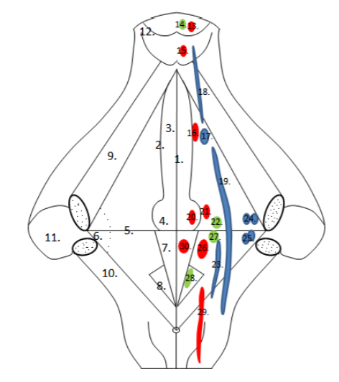

Завдання 1. Позначте та підпишіть англійською мовою анатомічні структури, які позначені на малюнку:
- 2 - 3- 6- 9- 10- 11- 19- 20- 24- 25- 26- 30-

Мал.2. Рельєф ромбоподібної ямки.

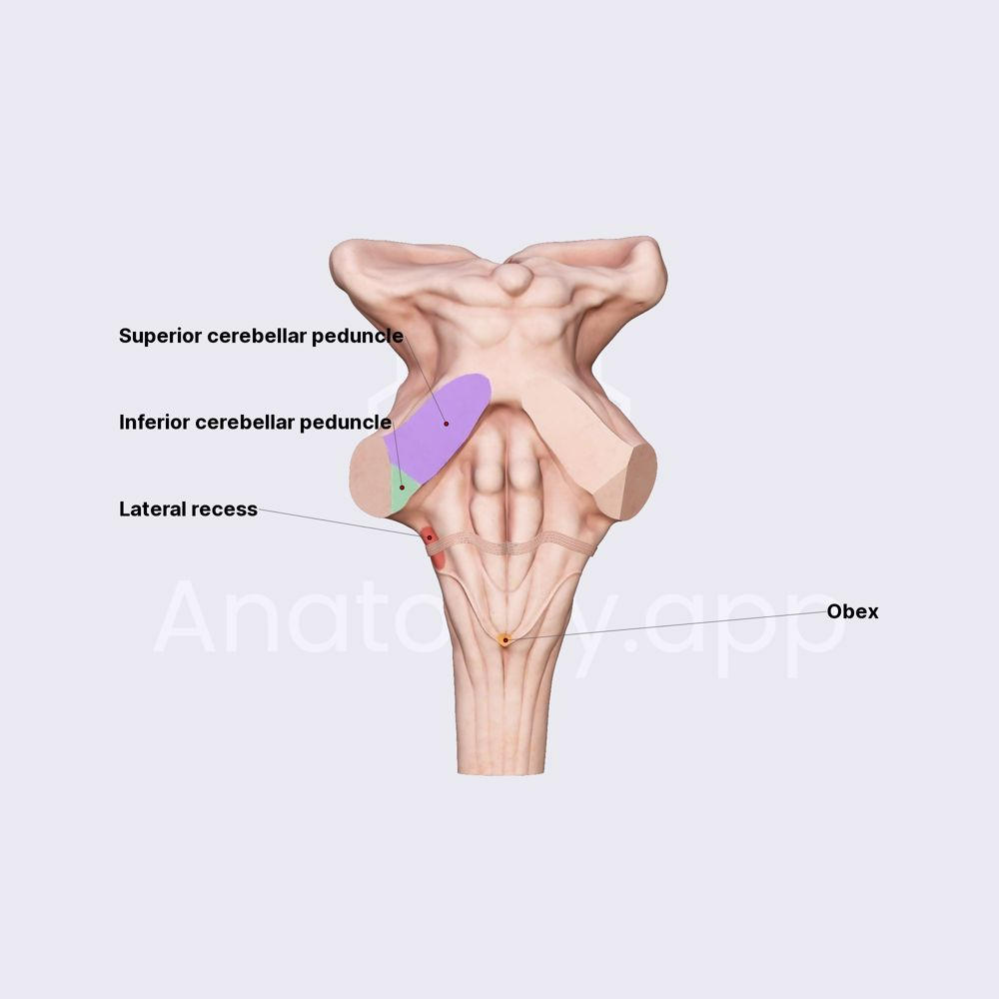
5
2
3
4
1

Завдання 2. Позначте та підпишіть англійською мовою анатомічні структури, які позначені на малюнку:
1- 2- 3- 4- 5-

Мал.3. Мозочок.

1
2

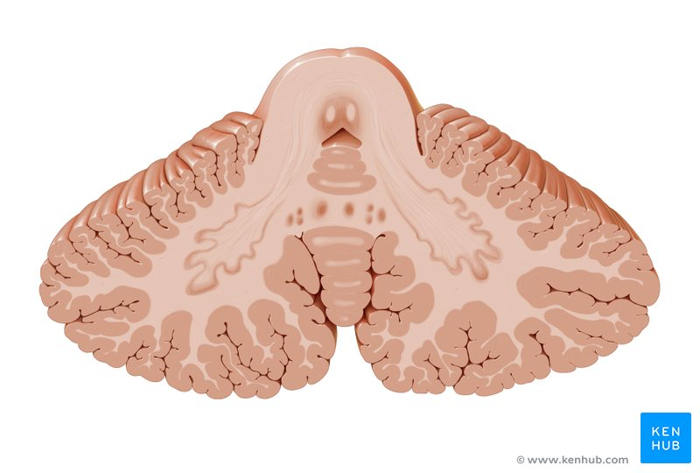
3

4

Завдання 3. Позначте та підпишіть англійською мовою анатомічні структури, які позначені на малюнку:
1- 2- 3- 4-

Мал.4. Шлуночки головного мозку.

4
1
2
3
4
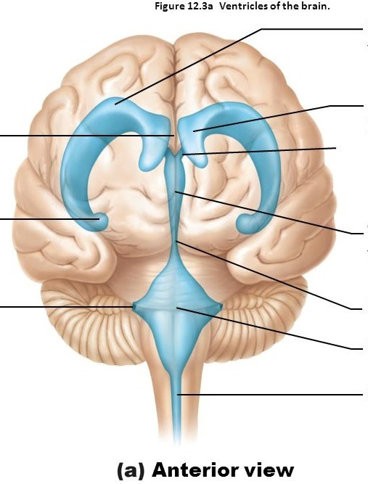
Завдання 4. Позначте та підпишіть англійською мовою анатомічні структури, які позначені на малюнку:
1- 2- 3- 4-

4.3. Тестові завдання «КРОК-1» за темою: «Мозочок, IV шлуночок, ромбоподібна ямка.».

1. У хворого після перенесеного арахноїдиту (запалення павутинної оболони головного мозку) підвищився тиск спинномозкової рідини у IV шлуночку. Ушкодження яких анатомічних утворів може ускладнити відтік спинномозкової рідини із шлуночка в підпавутинний простір головного мозку?
А. Ушкодження міжшлуночкового отвору справа.
В. Ушкодження міжшлуночкового отвору зліва.
С. Ушкодження водопроводу середнього мозку.
D. Ушкодження серединного і бічних отворів IV шлуночка.
Е. Ушкодження центрального каналу спинного мозку.

2. У хворого під час проведення КТ-дослідження виявлена пухлина головного мозку. Діагностовано ушкодження вегетативного (парасимпатичного) ядра IX пари черепних нервів, що розташовано у довгастого мозку між подвійним ядром блукаючого нерва та ядром оливи довгастого мозку. Ня яку ділянку ромбоподібної ямки проєктується ушкоджене ядро?
А. Trigonum nervi hypoglossi
B. Trigonum nervi vagi.
C. Area vestibularis.
D. Colliculus facialis.
E. Locus caeruleus.

3. У чоловіка за допомогою рентгенологічного методу дослідження діагностована туберкулома в покриві мосту. Пухлина уразила ядро VІ пари черепних нервів. Ня яку ділянку ромбоподібної ямки проєктується ушкоджене ядро?
А. Trigonum nervi hypoglossi
B. Trigonum nervi vagi.
C. Area vestibularis.
D. Colliculus facialis.
E. Locus caeruleus.

4. Після проведення томографічного дослідження головного мозку, у пацієнта діагностована пухлина моста на рівні лицевого горбка дна IV шлуночка (ромбоподібній ямці). Яке ядро проєктуються на colliculus facialis?
A. Nucl. vestibularis medialis.
B. Nucl. accessorius.
C. Nucl. dorsalis n. vagi
D. Nucl. motorius n. trigemini.
E. Nucl. n. abducentis.

5. При блокаді шляхів відтоку спинномозкової рідини з порожнини ІV шлуночка ромбоподібного мозку на рівні серединного та бічних отворів розвивається окклюзивний синдром. В яку порожнину ускладнюється відтік спинномозкової рідини з порожнини ІV шлуночка при окклюзії даних отворів?
A. У підпавутинний простір головного мозку.
B. У бічні шлуночки.
C. У водопровід середнього мозку.
D. У ІІІ шлуночок.
E. У кінцевий шлуночок.

6. Після дорожньо-транспортної події у чоловіка 53 років спостерігається відсутність м’язово-суглобового відчуття. На МРТ виявлено ушкодження тонкого та клиноподібного ядер довгастого мозку та зовнішніх дугоподібних волокон, у складі яких ніжок мозку проходять аксони других нейронів від ушкоджених ядер до мозочка. У складі яких ніжок мозочку проходять fibrae arcuatae externae?
А. У верхній мозочковій ніжці.
В. У нижній мозочковій ніжці.
С. У середній мозочковій ніжці.
D. У ніжках мозку.
Е. У задній ніжці внутрішньої капсули.

8. У чоловіка 34 років із злоякісною пухлиною в ділянці дна четвертого шлуночка ушкоджено рухове ядро XII пари черепних нервів, яке розташовано в сітчастій формації довгастого мозку. Ня яку ділянку ромбоподібної ямки проєктується ушкоджене ядро?
А. Trigonum nervi hypoglossi.
B. Trigonum nervi vagi.
C. Area vestibularis.
D. Colliculus facialis.
E. Locus caeruleus.

9. У хворого 34 років злоякісна пухлина розташована на вентральній поверхні моста, ближче до linea trigeminofacialis. Який утвір ромбоподібного мозку розташований з боку від цієї лінії?
А. Верхня мозочкова ніжка.
В. Нижня мозочкова ніжка.
С. Ніжка середнього мозку.
D. Середня мозочкова ніжка.
Е. Верхній мозковий парус.

10. Лікар діагностував у чоловіка оливопонтоцеребелярну дегенерацію, характерною ознакою якої є руйнація нейронів у білій речовині мозочка, мозочкових ніжках та оливо-мозочкових шляхах. В яких утворах ЦНС проходить tractus olivocerebellaris?
А. У верхній мозочковій ніжці.
В. У нижній мозочковій ніжці.
С. У середній мозочковій ніжці.
D. У ніжках мозку.
Е. У задній ніжці внутрішньої капсули.

11. У чоловіка 46 років виявлені ознаки порушення рівноваги, на МРТ діагностована пухлина клаптико-вузликової частки мозочка. Яке ядро за філогенетичною ознакою відповідає стародівньому мозочку?
A. Nucl. accessorius.
B. Nucl. globosus.
C. Nucl. dentatus.
D. Nucl. fastigii.
E. Nucl. ruber.

12. У чоловіка 40 років внаслідок травми голови порушився слух та виник парез мімічних м’язів. Лікар діагностував у пацієнта гематому в ділянці мосто-мозочкового кута, що стискає ядра та корінці VII таVIII пар черепних нервів. Ня яку ділянку ромбоподібної ямки проєктується ушкоджені ядра?
А. Trigonum nervi hypoglossi et locus caeruleus.
B. Trigonum nervi vagi et locus caeruleus.
C. Area vestibularis et locus caeruleus.
D.Colliculus facialis et. trigonum nervi hypoglossi
E. Locus caeruleus et linea terminalis.

13. У хворого при обстеженні виявлені симптоми ураження мозочка. Вкажіть, до якого відділу головного мозку належить мозочок?
A. Thalamencephalon.
B. Mesencephalon.
C. Prosencephalon.
D. Diencephalon.
E. Metencephalon.

14. Чоловіку важко формувати харчову грудку та ковтати. Об’єктивно: язик нерухомий, спостерігаються дефекти мовлення. Причиною даних розладів може бути ушкодження ядра, яке проєктується в нижню частину ромбоподібної ямки. Ядро якого черепного нерва ушкоджене?
А. Рухове ядро трійчастого нерва.
В. Ядро додаткового нерва.
С. Подвійне ядро язико-глоткового нерва.
D. Ядро під’язикового нерва.
Е. Ядро лицевого нерва.

15. У чоловіка 45 років після тривалої інфекційної хвороби, виявлений парез додаткового нерва, який іннервує груднинно-ключично-соскоподібний та трапецієподібний м’язи. Виявлено ушкодження ядер додаткового нерва, що розташовані у стовбурі головного мозку. Ня яку ділянку ромбоподібної ямки проєктуються ушкоджені ядра?
А. Trigonum nervi hypoglossi
B. Trigonum nervi vagi.
C. Area vestibularis.
D. Colliculus facialis.
E. Locus caeruleus.

16. Внаслідок патологічного процесу в дорзальній частині довгастому мозку, було ушкоджено парасимпатичне ядро X пари черепних нервів. У чоловіка 34 років з’явилися скарги на прискорене серцебиття, зниження перистальтики кишок, блідість шкіри. Яке ядро ушкоджене?
A. Nucleus dorsalis n.vagi.
B. Nucleus ambiguus.
C. Nucleus cochlearis dorsalis.
D. Nucleus salivatorius superior.
E. Nucleus salivatorius inferior.

17. У чоловіка 36 років прогресуючий пухлинний процес зруйнував утвори давнього мозочка (paleocerebellum), внаслідок чого виникли порушення тонусу м’язів шиї та тулуба. Яка частина мозочка та відповідне їй ядро ушкоджені?
A. Vermis, nucleus globosus, nucleus emboliformis.
B. Nodulus et flocculus.
C. Hemispheria cerebelli, nucleus dentatus.
D. Nodulus, nucleus fastigii.
E. Flocculus, nucleus fastigii.

18. Внаслідок росту злоякісної пухлини (епендіоми) з дна четвертого шлуночка у стовбур головного мозку, у чоловіка виялені розлади функції IХ, Х та ХI пар черепних нервів. Під час обстеження виявлено, що зруйновано рухове ядро, яке розташовано в сітчастому утворі довгастого мозку та є спільним для цих нервів. Яке ядро зазнало ушкодження?
A. Nucl. accessorius.
B. Nucl. motorius nervi trigemini.
C. Nucl. tractus solitarii.
D. Nucl. ambiguus.
E. Nucl. salivatorius inferior.

19. Чоловік 73 років госпіталізований в неврологічне відділення лікарні з діагнозом: точкове ураження ядер черепного нерва стовбура головного мозку, що проєктуються на блакитне місце дна четвертого шлуночка. Які ядра ушкоджені?
A. Nucl. nervi trigemini.
B. Nucl. nervi ambiguus.
C. Nucl. impar.
D. Nucl. nervi abducentis.
E. Nucl. nervi facialis.

20. Після проведення МРТ-дослідження головного мозку, у пацієнта виявлена туберкулома, що розташована в дорзальній частині мосту на рівні лицевого горбка ромбоподібної ямки. Ядро якої пари черепних нервів проєктується на лицевой горбок?
A. IX.
B. X.
C. VI.
D. VII.
E. VIII.

21. У жінки 43 років після ушкодження патологічним процесом основної частини моста виявлено порушення власних ядер моста (nuclei pontis), аксони яких у складі мозочкових ніжок прямують до мозочка. У складі яких мозочкових ніжок йдуть волокна tractus pontocerebellaris?
А. У верхній мозочковій ніжці.
В. У нижній мозочковій ніжці.
С. У середній мозочковій ніжці.
D. У ніжках мозку.
Е. У задній ніжці внутрішньої капсули.

22. Під час гістологічного дослідження зрізів речовини мозочка було виявлено ушкодження пухлиною зубчастого ядра мозочка. Який, за філогенетичною ознакою, відділ мозочка постраждав?
A. Archicerebellum.
B. Paleocerebellum.
C. Vestibulocerebellum.
D. Pontocerebellum.
E. Spinocerebellum.

23. У юнака виявлена пухлина в ділянці стовбура головного мозку, яка призвела до порушення слуху, порушеня координації рухів. Ушкоджені ядра VIII пари черепних нервів. Ня яку ділянку ромбоподібної ямки проєктуються ядра VIII пари черепних нервів?
А. Trigonum nervi hypoglossi
B. Trigonum nervi vagi.
C. Area vestibularis.
D.Cjlliculus facialis.
E.Locus caeruleus.

24. Після проведення обстеження у дитини виявлена пухлина в ділянці трикутника блукаючого нерва, розташованого у нижній частині ромбоподібної ямки. Ядро якого черепного нерва розташовано в глибині цього трикутника?
A. Nucl. hypoglossi.
B. Nucl. ambiguus.
C. Nucl. salivatorius inferior.
D. Nucl. dorsalis n. vagi.
E. Nucl. tractus solitarii.

25. При тромбозі a. cerebri posterior у пацієнта ушкоджена задня частина гіпоталамічної ділянки, тіло Льюіса, зубчасто-червоноядерно-таламічний шлях. У складі яких мозочкових ніжок проходить мозочково-червоноядерний шлях?
А. У нижніх мозочкових ніжках.
В. У середніх мозочкових ніжках.
С. У верхніх мозочкових ніжках.
D. У ніжках клаптика.
E. У ніжках мозку.

26. Чоловік 55 років зі скаргами на порушення ходи та неможливість довго займати вертикальне положення, був госпіталізований до лікарні. Лікар виявив оливопонтоцеребелярну дегенерацію, характерною ознакою якої є ушкодження білої речовини мозочка, середніх мозочкових ніжок. Який провідний шлях утворює середні мозочкові ніжки
A. Tractus pontocerebellaris
B. Tractus dentothalamicus.
C. Tractus dentorubralis.
D. Tractus vestibulocerebellaris.
E. Tractus olivocerebellaris.

27. У дитини виявлена пухлина (епендіома) ІV шлуночка, що стискає довгастий мозок. Хлопчика турбують напади головного болю, запаморочення, часте блювання, порушення дихання та роботи серцево-судинної системи. Які ядра черепних нервів? Які ядра, що проєктуються на трикутник букаючого нерва, будуть ушкоджені при такій локалізації патологічного процесу?
A. Nucl. impar, nucl. vestibularis medialis.
B. Nucl. motorius nervi trigemini, nervi prinsipalis.
C. Nucl. nervi оculomotorii, nucl. іmpar.
D. Nucl. nervi abducentis, nucl. vestibularis medialis.
E. Nucl. ambiguus, nucl.dorsalis n. vagi, n. tractus solitarius.

28. Внаслідок прогресуючого росту пухлини (епендіоми) ІV шлуночка в стовбур мозку у чоловіка спостерігається зниження слуху, порушена координація рухів. На МРТ виявлено ураження ядер VІІІ пари черепних нервів. На яку ділянку ромбоподібної ямки проєктуються ядра VІІІ пари черепних нервів
А. Trigonum nervi hypoglossi
B. Trigonum nervi vagi.
C. Area vestibularis.
D.Cjlliculus facialis.
E.Locus caeruleus.

29. Внаслідок порушення кровообігу в басейні хребтової артерії у хворого виник бульбарний параліч, при якому ушкоджуються рухові ядра IХ та Х пар черепних нервів. У пацієнта порушений акт ковтання та голосоутворення, їжа потрапляє в носову порожнину, виникає дисфонія, дисфагія. На яку ділянку ромбоподібної ямки проєктуються ядра IХ та Х пар черепних нервів?
А. Trigonum nervi hypoglossi.
B. Trigonum nervi vagi.
C. Area vestibularis.
D.Colliculus facialis.
E. Locus caeruleus.

30. Хворий госпіталізований до неврологічного відділення лікарні зі скаргами на сильний головний біль, блювання та порушення рівноваги. Після проведеного обстеження виявлена пухлина в ділянці стінок IV шлуночка, яка росте у напрямку його покриву. Чим утворений покрив IV шлуночка?
А. Верхніми мозочковими ніжками, нижніми мозочковими ніжками.
В. Верхніми мозочковими ніжками, верхнім мозковим парусом.
С. Нижнім мозковим парусом, ніжками клаптика, епітеліальною пластинкою.
D. Клаптиком, вузликом.
Е. Верхнім мозковим парусом, нижнім мозковим парусом, епітеліальною пластинкою.

5. ЛІТЕРАТУРА:
1. Анатомія людини: підручник: у 3 т. / 9-те вид., доопрац. / А. С. Головацький, В. Г. Черкасов, М. Р. Сапін, А. І. Парахін, О. І. Ковальчук // Вінниця: Нова книга, 2024. — 1200 с. Грифи МОН і МОЗ України. Національний підручник.
2.Анатомія людини. В.Г.Черкасов, С.Ю. Кравчук. – Вінниця: Нова книга, 3-є видання. 2023. – 640с. (навчально-методичний посібник)
3.Анатомія за Греєм для студентів / Річард Л. Дрейк, А. Вейн Фогль, Адам В.М. Мітчелл; науковий редактор перекладу Олександр Ковальчук – 5-е видання. Всеукраїнське спеціалізоване видавництво «Медицина» / 2024р. – 1296с.
4.Анатомія людини (контроль за самостійною підготовкою до практичних занять) / В. Г. Черкасов, І. В. Дзевульська, О. І. Ковальчук // Видання 12-е. К.: Книга-плюс, 2022. — 124 с.
5. Черкасов В.Г., Бобрик І.І., Гумінський Ю.Й., Ковальчук О.І. Міжнародна анатомічна термінологія Вінниця: Нова Книга, 2010. – 392 с. (навчальний посібник)
6. Міжнародна анатомічна термінологія (латинська, українська, англійська). Ковальчук О.І. / Київ: Книга плюс, 2023 - 128с.
7. Human anatomy: textbook / Cherkasov V. G., Herasymiuk I. Ye., Holovatskyi A. S., Kovalchuk O. I. [et al.]. — Vinnytsia: Nova Knyha, 2020. — 472 p.
8. Morphofunctional characteristic of the skull with a clinical aspects: study guide / N.L. Svintsytska, V.H. Hryn, O.I. Kovalchuk // Poltava, 2020. — 205 p.
9. Sobotta. Атлас анатомії людини. У двох томах. Переробка та редакція українськoго видання: В. Г. Черкасов., пер. О. І. Ковальчука. – Київ: Український медичний вісник, 2009.
10. Тестові завдання «Крок-1» - анатомія людини /Видання 4-е, доопрацьоване / За редакцією В.Г.Черкасова, І.В.Дзевульської І.В., О.І.Ковальчука. Навчальний посібник. 2022р.
11. Атлас анатомії людини за Неттером: класичний ділянковий підхід: 8-е видання / Френк Г. Неттер (дві мови) Всеукраїнське спеціалізоване видавництво «Медицина»
Ліцензія: перевидання і переклад Netter Atlas of Human Anatomy: Classic Regional Approach, eighth edition by Frank H. Netter 2024. – 719 с.
12. Фредерік Мартіні Анатомічний атлас людини: Пер. з 8-го англ. вид [наук.ред.пер. В.Г.Черкасов], ВСВ «Медицина», 2011. – 128 с. (атлас).

6.Електронні ресурси:
https://nmuofficial.com
https://likar.nmu.kiev.ua
https://3d4medical.com
https://www.4danatomy.com
https://www.visiblebody.com/
https://anatomy.app/article/brain/rhomboid-fossa
https://neupsykey.com/brain-stem/ https://www.kenhub.com/en/library/anatomy/cerebellum-nuclei-tracts
https://anatomyqa.com/fourth-ventricle/
https://quizlet.com/569485542/fossa-rhomboidea-kodoli-diagram

